ADI-SOYADI: NO:..……….SINIFI: 5 /......
………
…………… ORTAOKULU 2022-2023 EĞİTİM- ÖĞRETİM YILI
PEYGAMBERİMİZİN HAYATI 5. SINIFLAR 1. DÖNEM 1. YAZILI SINAVI

Not:
A-) Aşağıdaki cümlelerde boş bırakılan yerleri kutucuklarda verilen uygun kelimelerle tamamlayınız. 10 Puan
Müşrik | Zemzem | Cahiliye | Mekke | Beytullah
1- İslam’dan önceki batıl inançların, kötü davranışların ve âdetlerin hepsine …………………….adı verilir.
2- Kâbe’ye, Allah’ın evi anlamına gelen ……………………………. da denilmektedir.
3- Peygamberimizin (sav) doğduğu şehrin adı ……………. dir.
4- Mekke’de bulunan ve kutsal sayılan suyun adı………………..dir.
5- Zatında, sıfatlarında, fiillerinde, yaratma ve emretme konularında Allah’a ortak bulan kişilere …………….denir.

B-) Peygamberimizin aile ve akrabalarını doğru bir şekilde eşleştiriniz. 10 Puan
1 | Abdullah | 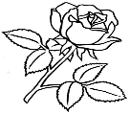  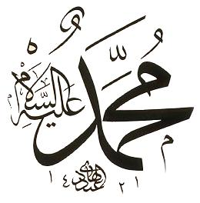 |  | Dedesi
2 | Amine |  |  | Dadısı
3 | Halime |  |  | Babası
4 | Ümmü Eymen |  |  | Annesi
5 | Abdulmuttalip |  |  | Sütannesi

C-) Aşağıda gelen cümlelerin ifade ettiği anlam doğru ise başına (D) yanlış ise (Y) yazınız. 10 Puan
İslam öncesi Araplar arasında okuma yazma bilenlerin çok fazlaydı.
Araplarda yeni doğan çocukların sütannelere verilme geleneği vardı.
Peygamberimiz’e 4 yıl bakan süt annesi Süveybe'dir.
Peygamber efendimiz kureyş kabilesine mensuptur.
Fil Olayı Peygamberimiz sav doğduktan sonra gerçekleşmiştir.

D-) Peygamberimizin (s.a.v.) hayatını neden öğrenmeliyiz? 5 madde ile ifade ediniz. 10 Puan

E- Aşağıdaki çoktan seçmeli soruların doğru cevaplarını kodlayarak işaretleyiniz. 6’şar puan Toplam: 60 Puan

1- Aşağıdakilerden hangisi Peygamberimiz’in (sav) isimlerinden biri değildir?
a) Ali b) Ahmed
c) Mustafa d) Mahmud

2-Sevgili Peygamberimiz (s.a.v) ne zaman dünyaya gelmiştir?
a) 12 Nisan 610
b) 12 Rebiülevvel 571
c) 20 Nisan 632
d) 23 Rebiulevvel 571

3- Dedesi Abdulmuttalib Peygamberimiz’e (sav)
‘’ Muhammed’’ adını niçin vermiştir?
a) Başka güzel isim bulamadığı için
b) Mekke’deki herkesten farklı bir adı olsun diye
c) Atalarının ismini beğenmediği için
d) Allah(cc) ve insanların ondan övgüyle bahsetsinler diye

4- Aşağıda verilenleren hangisi Peygamberi- miz’in (sav) doğduğu çevre ile ilgili doğru bir bilgidir?
- İnsanlar kendi elleriyle yaptıkları putlara taparlardı.
- Kız çocuklarına çok değer veriliyordu
- İslam dinine inanılıyordu
- Dürüstçe ve alın teri ile kazanç sağlanıyordu.

Arabistan’da sayıları az da olsa Hz. İbrahim’in getirdiği din üzere yaşayan kimseler vardı. Bunlar putlara tapmaz, içki içmez ve kız çocuklarını öldürmezdi. Hz. Muhammed ve Hz. Ebubekir bu din üzerelerdi.
5-Yukarıdaki metinde hakkında bilgi verilen kavram nedir?
- Sabii c) Mecusi
- Ehl-i Kitap d) Hanif

6-Aşağıdakilerden hangisi peygamberimizin kimlerin yanında yetiştiğinin doğru sıralamasıdır?
a) Annesi /Süt Annesi /Dedesi / Amcası/Dayısı
b) Annesi/ Sut Annesi /Annesi / Dedesi/Amcası
c) Dedesi / amcası /dayısı/Süt Annesi /Annesi
d) Amcası /Dedesi / Süt Annesi/Yengesi/Dayısı

7-Peygamberimizin babası vefat ettiği zaman, peygamberimiz kaç yaşındaydı?

a) 6 yaşında b) Henüz doğmamıştı
c) 4 yaşında d) 2 yaşında

8- Kâbe’yi yıkmak için Mekke’ye saldıran Yemen valisi aşağıdakilerden hangisidir?

a) Ebrehe b) Necaşi c) Ebu Cehil d) Bahira

9- Peygamberimizin (sav) doğduğu geceye verilen ad aşağıdakilerden hangisidir?

- Berat Kandili c) Miraç Kandili
- Mevlid Kandili d) Regaib Kandili

10- Peygamberimizin (sav) annesi ile birlikte Medine’ye yolculuğu ile ilgili bilgilerden hangisi yanlıştır?
- Peygamberimiz 6 yaşındayken Medine’ye ziyarete gittiler.
- Yanlarında Ümmü Eymen vardı.
- Peygamberimizin babasının kabri Medine’deydi.
- Peygamberimizin annesi dönüşte Mekke’de vefat etti.

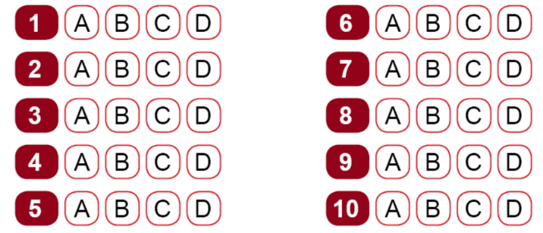

……………
Din Kültürü ve Ahlâk Bilgisi Öğretmeni

